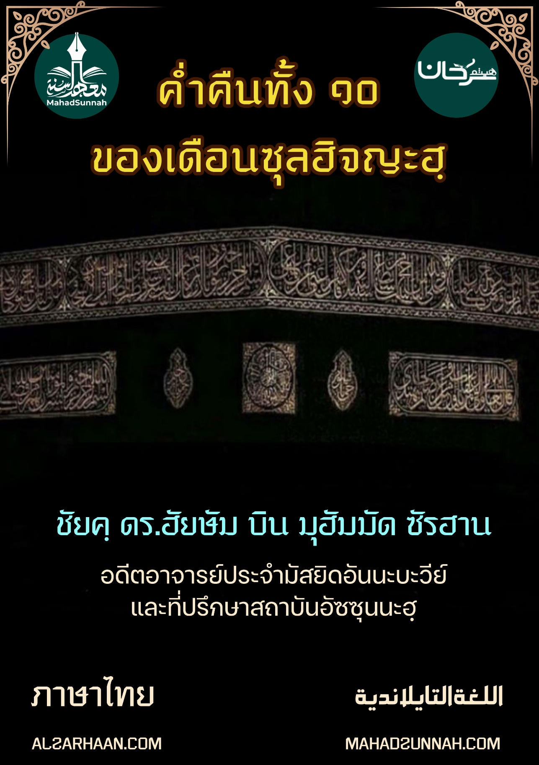


وليال عشر
และด้วยค่ำคืนทั้งสิบ

ชัยค์ ดร.ฮัยษัม บิน มุฮัมมัด ซัรฮาน
อดีตอาจารย์ประจำมัสยิดอันนะบะวีย์
และที่ปรึกษาสถาบันอัซซุนนะฮฺ

ALSARHAAN.COM MAHADSUNNAH.COM


และด้วยค่ำคืนทั้งสิบ
ค่ำคืนแห่งซุลหิจญะฮฺ
จากความโปรดปรานของอัลลอฮฺ ตะอาลา ต่อปวงบ่าวของพระองค์ พระองค์ได้ทรงทำให้พวกเขามีเทศกาลแห่งการฏออัต (เคารพเชื่อฟัง) ซึ่งจะเพิ่มพูนความดีอย่างมากมายในเทศกาลเหล่านั้น และพากันแข่งขันด้วยการกระทำสิ่งที่จะทำให้ไกล้ชิดต่อผู้อภิบาลของพวกเขา
และจากเทศกาลดังกล่าวที่มีความประเสริฐนั้นก็คือ 10 วันแรกของเดือนซุลหิจญะฮฺ ด้วยเหตุที่อัลลอฮฺได้ทรงฝากเอาไว้ในช่วงเวลาดังกล่าวจากความโปรดปรานของพระองค์และการให้เกียรติของพระองค์ต่อบรรดาปวงบ่าว ซึ่งในวันเหล่านั้น มีวันตัรวียะฮฺ และมีวันอารอฟะและมีวันแห่งการเชือด และเนื่องด้วยความยิ่งใหญ่ของสถานภาพของมัน อัลลอฮฺได้ทรงสาบานต่อมันในคำดำรัสของพระองค์ที่ว่า
ﵻوَٱلۡفَجۡرِ ١ وَلَيَالٍ عَشۡرٖ ٢ﵺ ﵝالفَجۡر : ﵑ - ﵒﵜ
ขอสาบานด้วยยามรุ่งอรุณ และด้วยค่ำคืนทั้งสิบ
และท่านนบี ซอลลัลอฮุอะลัยฮิวะซัลลัม ได้บอกว่า มันเป็นวันที่มีความประเสริฐที่สุดในบรรดาวันต่างๆของโลกดุนยา โดยท่านได้กล่าวว่า
افضل ايام الدنيا ايام العشر
วันที่ประเสริฐที่สุดของโลกดุนยาคือวันทั้งสิบ (หมายถึงสิบวันของเดือนซุลหิจญะฮฺ )

ท่านอุษมาน อันนะฮฺดีย์ กล่าวว่า (( พวกเขา (หมายถึงชาวสลัฟ) ให้ความยิ่งใหญ่ต่อ ๑๐ วันของ ๓ ช่วง
- สิบสุดท้ายของเดือนรอมฎอน
- สิบแรกของเดือนซุลฮิจญะฮฺ
- สิบแรกของเดือนมุฮัรรอม
.
แล้วเราจะให้การต้อนรับวันดังกล่าวด้วยสิ่งใด?
รายงานจากอิบนิอับบาส ได้กล่าวว่า ท่านรอซูล ซอลลัลลอฮุอะลัยฮิวะซัลลัม ได้กล่าวว่า
ما من أيام العمل الصالح فيها أحب إلى الله عز وجل من هذه الأيام. يعني أيام العشر. قالوا : يا رسول الله ولا الجهاد في سبيل الله ؟ قال: ولا الجهاد في سبيل الله إلا رجلا خرج بنفسه وماله ثم لم يرجع من ذلك بشيء.
ไม่มีวันใดๆ ที่การงานที่ดีจะเป็นที่ชื่นชอบขององค์อัลลอฮฺมากกว่าในวันเหล่านี้(หมายถึงสิบวันแรกของเดือนซุลหิจญะฮฺ)” เหล่าเศาะหาบะฮฺได้ถามท่านว่า “แม้กระทั่งการญิฮาดในหนทางของอัลลอฮฺ(ก็ยังไม่สามารถทัดเทียมการปฏิบัติอะมัลในวันเหล่านี้)กระนั้นหรือ?” ท่านตอบว่า “ใช่ แม้กระทั่งการญิฮาดในหนทางของอัลลอฮฺ เว้นแต่บุรุษหนึ่งที่ออกไปรบด้วยตัวและทรัพย์ของเขาแล้ว (เสียชีวิตในสมรภูมิ) ไม่กลับมาอีกเลย” (อัล-บุคอรีย์ หมายเลข 969 และอบูดาวูด หะดีษหมายเลข 2440 สำนวนนี้เป็นของท่าน)
และคำว่า “การงานที่ดี” นั้น ครอบคลุมรวมถึงอิบาดะฮฺชนิดต่างๆ เช่น
- การถือศีลอด
- การประกอบพิธีฮัจญ์
- การกล่าวซิกรุลลอฮฺ
- การกล่าวตักบีร ให้ความยิ่งใหญ่ต่อพระองค์
- การอ่านอัลกุรอ่าน
- การบริจาคในรูปแบบต่างๆของความดี
- และอื่นๆ

- และสิ่งที่เน้นย้ำให้กระทำในวันดังกล่าวคือ
การถือศีลอด ยกเว้นวันที่ 10 ของเดือน รายงานจากภรรยาบางท่านของท่านนบี ซอลลัลอฮุอะลัยฮิวะซัลลัม ได้กล่าวว่า (( ปรากฏว่าท่านรอซูล ซอลลัลอฮุอะลัยฮิวะซัลลัม ทำการถือศีลอด 9 วันของเดือนซุลฮิจญะฮฺ ))
และโดยเฉพาะอย่างยิ่งในวันอารอฟะฮฺ ซึ่งการถือศีลอดในวันดังกล่าวนั้น จะลบล้างบาป 2 ปีและนอกจากนี้ยังมีการซิกรุลลอฮฺ และการตักบีร ที่อัลลอฮฺได้ทรงกล่าวถึงมันในอัลกุรอ่าน หมายถึง ๑๐ วัน แรกของซุลฮิจญะฮฺ
และในช่วงวันดังกล่าวนั้น มีการประกอบพิธีฮัจญ์ ซึ่งมันคือการงานที่ดีที่สุด ที่ถูกปฏิบัติในสิบวันดังกล่าว โดยที่ท่านรอซูลซอลลัลลอฮุอะลัยฮิวะซัลลัม ได้กล่าวว่า
الحج المبرور ليس له جزاء إلا الجنة
ฮัจญ์มับรูร (ฮัจญ์ที่ถูกตอบรับ) ไม่มีผลตอบแทนใด นอกจาก สวรรค์"
และในวันนั้นยังมีการเชือดอุฎฮียะฮฺ الأضحية และผู้ใดก็ตามที่ต้องการจะเชือดอุฎฮียะฮฺ ก็ให้เขางดเว้นจากการตัดผม ตัดเล็บ ตั้งแต่วันเริ่มต้นของการเข้าเดือนซุลฮิจญะฮฺ จนกระทั่งเขาได้เชือดอุฎฮียะฮฺของเขา.



